上学期——直线和圆的方程
一、直线的倾斜角和斜率(文)
1.直线的方程、方程的直线
2.直线的倾斜角
（1）对于一条与x轴相交的直线，如果把轴绕着交点按逆时针方向旋转到和直线重合时所转的最小正角叫做直线 l的倾斜角。
（2）规定：与x轴平行或重合的直线,倾斜角是0°。倾斜角α的范围:0°≤α＜180° [0,π)
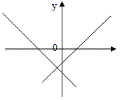
3.斜率：k
（1）α≠90° k=tanα
（2）α=90° 斜率不存在
4.求斜率
直线上两点：P₁(x₁, y₁) P₂(x₂, y₂)
（1）x₁≠x₂ 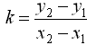
（2）x₁＝x₂ 斜率不存在
5.方向向量
若x1≠x2 （1，R）
例题1：直线l沿y轴正方向平移m个单位(m>0，m≠1)，再沿x轴负方向平移m－1个单位得直线lˊ，若l与lˊ重合，则直线l的斜率为（ ）
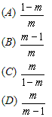
例题2：已知两点A(-3，4)，B(3，2)，过点P(2，－1)的直线l与线段AB有公共点．
（1）求直线l的斜率的取值范围．
（2）求直线l的倾斜角的取值范围．
例题3：已知两点A(－1，－5)，B(3，－2)，直线l的倾斜角是直线AB倾斜角的一半，求直线l的斜率．
例题4：求经过两点A(2，1)，B(m，2)(m ∈R)的直线l的斜率，并求出其倾斜角及其取值范围.
二、直线的方程
知识要点：
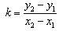
1、点斜式：y－₁＝k（x－x₁）
2、斜截式：y＝kx+b;
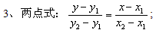
4、一般式：Ax+By+C=0;
注意各式的局限性。
例题1：直线l过点p（－1，3），倾斜角的正弦是，求直线 l的方程．
例题2：如果（2，a）和（3，b）是直线y=x+m上的两点，那么这两点间的距离为：___________.
例题3：直线 l过点 M（2，1），且分别交 x轴、y轴的正半轴于点 A、B．点O是坐标原点，（1）求当△ABO面积最小时直线l的方程；（2）求当|OA|+|OB|最小时直线l的方程；（3）当|MA||MB|最小时，求直线l的方程．
7.3 两条直线的位置关系
一、平面内两条直线的位置关系有三种：平行、重合、相交（垂直、斜交）
二、平面内两条直线：
例题
1.直线l₁：2x+（m+1）y+4=0；l₂：mx+3y-2=0，若l₁∥l₂，则m= .
2.直线l₁： x+ay-a=0；l₂：ax-（2a-3）-1=0，若l₁⊥l₂，则a= .
3.到角和夹角
（1）引入目的
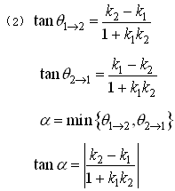
（3）主要用于与角有关的问题
例题3：直线l₁：3x-y+1=0；直线l₂：x-3y+2=0，则l₁到l₂的角为 度；l₁与l₂的夹角为 度。
例题4.已知：△ABC的顶点A（3，4），B（6，0），C（-5，-2），求∠BAC平分线所在的直线方程。
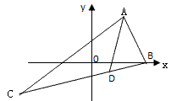
第二种方法
四、距离
1.P（x₀，y₀）到直线l：Ax+By+C=0的距离
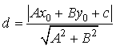
2. l₁：Ax+By+C₁=0 l₂：Ax+By+C₂=0（C₁≠C₂）
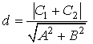
例题5：已知：P（1，2）直线l₁：3x+4y-12=0。
（1）过P点与l₁平行的直线l₂方程是 。
（2）过P点与l₁垂直的直线方程是 。
（3）P关于l₁的对称点坐标是 。
（4）l₁关于P对称的直线方程是 。
思考：已知正方形ABCD的对角线AC所占的直线方程为x+2y-1=0，顶点A（-5，3），顶点B（m，0）（m＞-5），求顶点BCD的坐标。
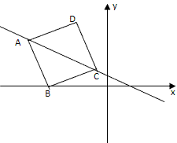
方法：1.待定系数法
2.定义法
习题
中心在原点，焦点在x轴上的椭圆C，离心率e＝，此椭圆与直线3x＋3y＋＝0，交于A、B，当OA⊥OB（O为原点）求椭圆C的方程。
习题2
从抛物线y²=2Px（p>0）外一点A（－2，－4）作倾斜角为时，直线与抛物线交于P、Q，若︱AP︱、︱QP︱、︱AQ︱成等比数列。求此抛物线的方程。
本视频无文字讲义。
圆的一般方程（一）
一、基础知识与学法指导
1.圆的标准方程：
其中（a，b）是圆心坐标，r是圆的半径；
学法指导：(1)圆的标准方程的推导步骤；(2)根据具体条件正确写出圆的标准方程．
2.圆的一般方程：
，圆心坐标为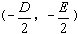 半径为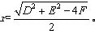
学法指导：(1)能用配方法，由圆的一般方程求出圆心坐标和半径；(2)能用待定系数法，由已知条件导出圆的方程．
(解决办法：(1)不要死记配方结果，而要熟练掌握通过配方求圆心和半径的方法；(2)加强这方面题型训练．)
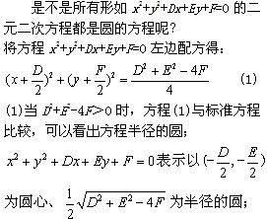
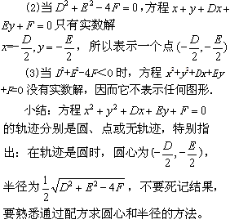
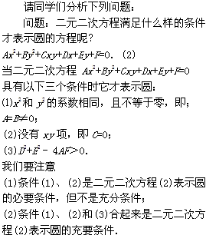
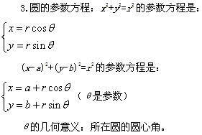
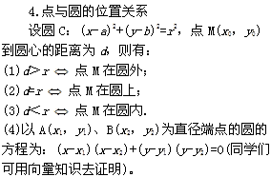
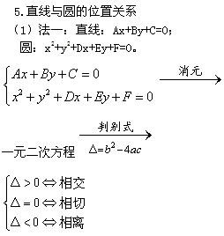
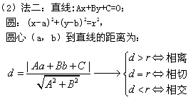
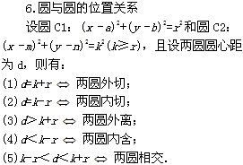
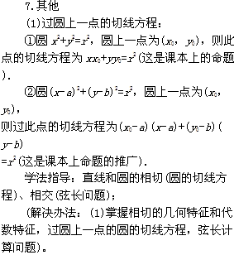
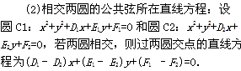
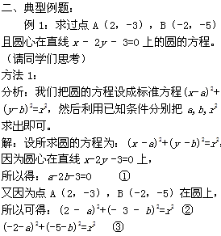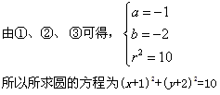
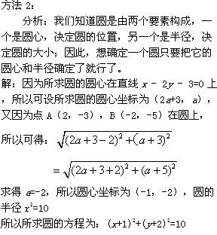
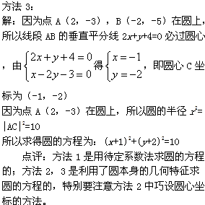
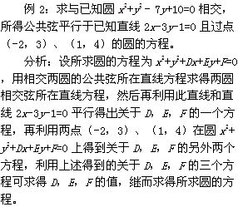
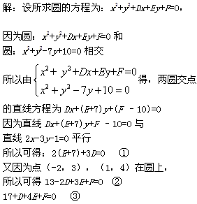
由①、②、③得 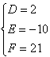，所以求得圆的方程为x²+y²+2x -10y+21=0
点评：利用相交两圆的公共弦所在直线方程去解题简化了运算过程，提高了准确率，另外用圆的一般方程求圆的方程时，用的是待定系数法。请同学们认真体会这道例题的求解过程。
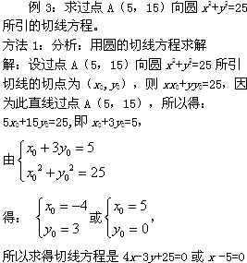
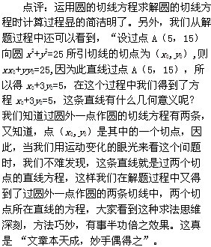
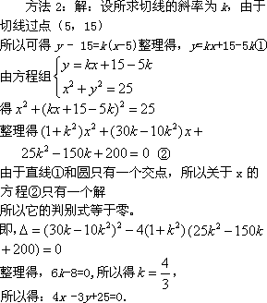
我们知道过圆外一点作圆的切线有两条，但为什么现在算出的只有一条呢？原因是另一条直线的斜率不存在，所以这条直线的方程为x-5=0综上所述 ，过点A（5，15）作圆x²+y²=25的切线方程为4x-3y + 25=0或x-5=0
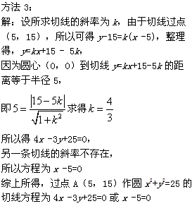
点评：从上面两种解法来看，解法3比解法2容易想到。而解法3则是充分的分析了这道题的几何背景，不但简化了计算过程，而且提高了准确率。因此，当我们在处理有关解析几何问题时，我们一定要把它所涉及的几何背景分析透彻了，这样往往会简化计算，提高准确率。我们思考的越深入，算做起来越方便；相反想的越简单，算起来就越麻烦。所以在解决解析几何问题时，我们一定要重视数形结合这一重要的数学思想。
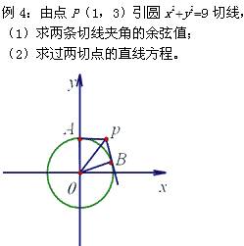
解：（1）如图，过点P（1，3）向圆x²+y²=9引切线，切点为A、B，连结OA、OB，由平面几何知识可知点P，A，O，B共圆，所以∠APB +∠AOB＝因为切线PA、PB的夹角和∠APB也互补，所以∠AOB等于切线PA、PB的夹角，
设 ，连结OP，则OP为∠AOB的平分线，所以 ，因为直线PB为圆的切线，所以直线OB垂直于直线PB，又因为|OP|= ，所以在直角三角形OBP中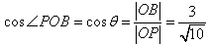 ，所以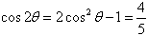
所以，求得两切线夹角的余弦值等于
点评：解这道题的关键是要分析清楚它的几何背景。
小结：这节课我们主要总结了圆的基础知识；圆的方程的求法（主要用待定系数法）；圆的切线方程的求法。通过以上知识的学习我们看到，在处理解析几何问题时，不能只研究图形，也不能只计算，而是要数形结合，一定要把题目所涉及的几何背景分析透彻了，分析的越深入，计算就越简便，准确率就越高，反之就计算起来就越烦。另外，我们在学习中要注重解题过程，往往会有意想不到的收获。
圆的一般方程（二）
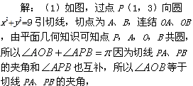
……
设 ，连结OP，则OP为∠AOB的平分线，所以 ，因为直线PB为圆的切线，所以直线OB垂直于直线PB，又因为|OP|= ，所以在直角三角形OBP中 ，所以
所以，求得两切线夹角的余弦值等于
点评：解这道题的关键是要分析清楚它的几何背景。
（2）方法1：因为四点A、O、B、P共圆，且圆直径为OP，所以过四点A、O、B、P的圆的方程为：x(x-1)+y(y-3)=0,
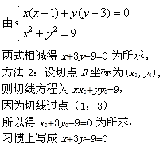
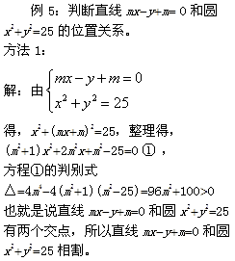
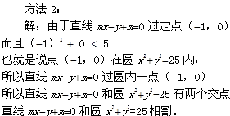
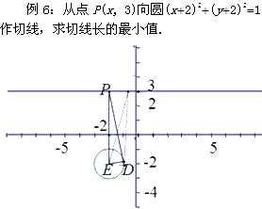
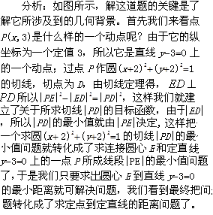
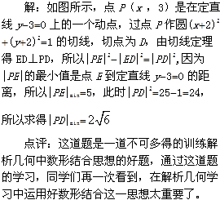
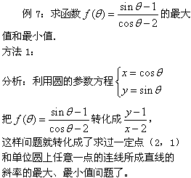
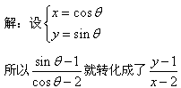
这表示过一定点（2，1）和单位圆上（）任意一点的连线所成直线的斜率，如图所示
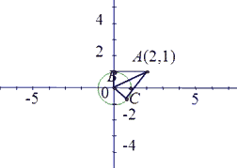
由图可知K_{AB}=0,因为直线AB和X轴平行，所以直线AC的倾斜角与∠BAC相等，我们可证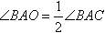 ，而在 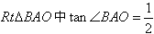所以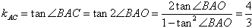 因而我们求得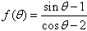 的最小值为0，最大值为
点评：上述方法用了圆的参数方程，把问题巧妙的转化成了求过定点（2, 1）与圆上任意一点连线的动直线斜率取值范围。
方法2：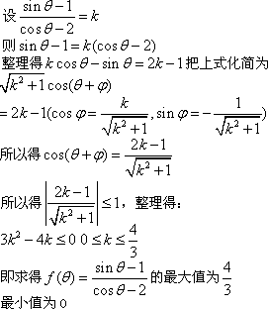
点评：以上用的是三角函数的有关知识，把原问题转化成三角函数函数的最值问题。
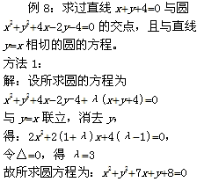
方法2：
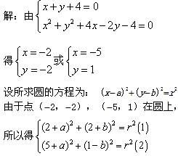
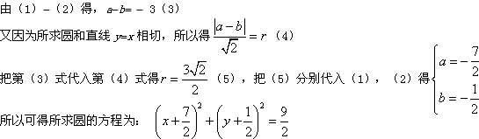
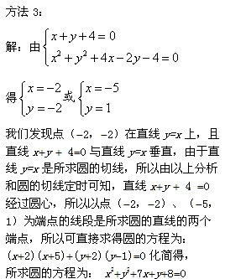
点评：
我们从以上三 个方法可以看出：
方法1是用了圆系方程,简洁明了；
方法2是普通法，计算量稍有点大；
方法3是充分的利用了圆的有关性质以及题目中所涉及的几何背景，此法很巧妙。
